Тема: Ориентирование

Для начинающих туристов основой основ является умение работать с компасом и картой, без которых не обходится ни одно туристское путешествие.
Все явления природы: дождь, гроза, туман, снег, метель – происходят в пространстве. В городе на расстоянии друг от друга находятся дома, заводы, фабрики, учреждения. А в лесу – деревья, кустарники, травы. Все эти предметы так же находятся в пространстве.
Видимое вокруг нас пространство называется ГОРИЗОНТ.
Границу видимого пространства, где небо как бы сходится с поверхностью земли, называют ЛИНИЕЙ ГОРИЗОНТА.
Если человек будет двигаться вперёд, то линия горизонта будет всё время удаляться от него. Дойти или доехать до линии горизонта невозможно.
На ровном, открытом со всех сторон месте линия горизонта имеет форму окружности.
В городе линию горизонта проследить трудно, потому что она закрыта от наших глаз домами, а в лесу – деревьями.
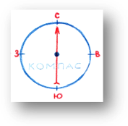
Различают четыре основные стороны горизонта: СЕВЕР, ЮГ, ЗАПАД, ВОСТОК.
На рисунке или чертеже их обозначают сокращённо начальными буквами: север – С, юг – Ю, запад – З, восток – В.
Кроме основных сторон горизонта, различают и промежуточные:
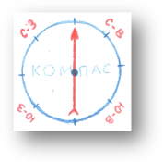
Между севером и востоком – северо-восток (СВ),
между югом и востоком – юго-восток (ЮВ),
между севером и западом – северо-запад (СЗ),
между югом и западом – юго-запад (ЮЗ).
На картах, схемах и чертежах условно принято обозначать вверху листа – север, внизу – юг, слева – запад, справа – восток.
Ориентироваться на местности – значит найти направление сторон горизонта и своё местоположение относительно окружающих местных предметов.
Как определить своё местоположение?
Для этого нужно знать, как расположены известные предметы – ориентиры (здания, деревья и т. д.) относительно сторон горизонта.
Если вы умеете ориентироваться, то всегда правильно определите, в каком направлении надо двигаться, чтобы добраться до нужного места.

Определение сторон горизонта по Солнцу
Вспомните, с какой стороны вы видите солнце, когда просыпаетесь рано утром и когда ложитесь вечером спать. Вспомнили?
А теперь запомните как таблицу умножения несколько важных правил определения сторон горизонта по Солнцу:
- Солнце всегда восходит на востоке,
- Заходит Солнце всегда на западе.
- В 12 часов дня (т.е. в полдень) Солнце находится на юге, а полуденная тень от предметов направлена на север.
Если в полдень встать лицом по направлению полуденной тени, то впереди будет север, позади – юг, справа – восток, слева – запад.
Помни: Определить стороны горизонта по солнцу можно только днём и только в ясную погоду.
Определение сторон горизонта по компасу

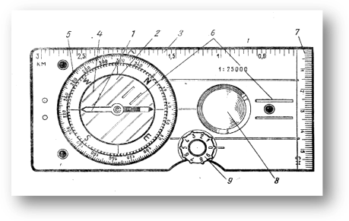
Компас – это прибор для определения сторон горизонта.
С помощью компаса можно точно определить стороны горизонта и днём, и ночью, в любую погоду.
В наши дни без компаса не обходится ни один путешественник, лётчик, мореплаватель. Поэтому и вам, если вы собираетесь совершить с группой поход, надо иметь компас и знать, как он устроен, уметь этим прибором пользоваться.
На рисунке показан жидкостный компас «Спорт-3»:
1— магнитная стрелка; 2 — резервуар с жидкостью («колба»); 3 — масштабная шкала;4 — направляющие линии;5 — лимб, подписанный в градусах; 6 — риски для определения направления движения;7 — миллиметровая шкала; 8 — увеличительное стекло; 9 —шайба-шагомер.
Компасы бывают разные: воздушные и жидкостные. Но работают они одинаково.
У каждого компаса есть намагниченная стрелка. Она поставлена на остриё и свободно вращается. Бывает так, что концы стрелки окрашены в разные цвета (красный и синий). А у других компасов – просто стрелка.
Так вот компас устроен так, что намагниченная стрелка всегда показывает на север. А если у кого-то из вас красно – синяя стрелка, то синяя половина всегда показывает на север, а красная – на юг.
Стрелка компаса помещена в круглой специальной коробочке – колбе. На дне коробочки или вокруг неё находится круг с делениями, на котором написаны буквы С, Ю, В, З, а так же цифры. Буквы обозначают стороны горизонта, а цифры, как и в математике, указывают угол от 0 градусов до 360, таким образом отражая земную поверхность. Каждые 90 градусов соответствуют своему направлению: Север – это 0 или 360 градусов, Восток- 90 градусов, Юг – 180 градусов, Запад – 270 градусов.
Помните: Компас может помочь только тому, кто умеет им пользоваться.
Для того чтобы определить направление по компасу, положи его на ровную горизонтальную поверхность. Например, на стол или стул. Можно положить компас на ладонь (на прогулке, в походе), но обязательно горизонтально. Когда стрелка успокоится – она показывает на Север. Поэтому ты можешь осторожно повернуть круг с буквами и цифрами так, чтобы напротив конца стрелки, куда он указывает, оказалась буква С (цифра 0).Если встать лицом по направлению, которое указывает компас, впереди будет север, позади – юг, слева – запад, справа – восток.
Если вы научитесь правильно и быстро определять основные стороны горизонта, то вам легко будет понять, где находятся промежуточные стороны горизонта и что означают цифры вокруг колбы со стрелкой.
Определение сторон горизонта по местным признакам

Оказывается, если человек наблюдателен, он не заблудится в малознакомой (незнакомой) местности даже без компаса.
Стороны горизонта он определит по местным природным признакам:
1. По деревьям, которые стоят отдельно;
2. По муравейникам около дерева;
3. По годовым кольцам спиленного дерева (по пню).

У отдельно стоящих деревьев кора с северной стороны всегда грубее, чем с южной. А крона дерева (ветви) гуще с южной стороны. Особенно хорошо это заметно на берёзах, у которых стволы с южной стороны значительно светлее, чем с северной. Кроме того, мхи и лишайники растут у основания деревьев преимущественно на северной стороне стволов.
Если вам встретился около дерева муравейник, он также может показать, где находится север, а где – юг. Обычно муравьи строят свой дом с южной стороны деревьев, пней, камней.
Если вы увидели пень, присмотритесь к его годовым кольцам. Там, где хорошо видно расстояние между ними находится юг, а где годовые кольца плотно жмутся друг к другу – север.
Задания по теме «Ориентирование»
Задание №1.
Напиши определения.
А) Горизонт – это________________________________________________________
_______________________________________________________________________.
Б) Линия горизонта – это _________________________________________________
_______________________________________________________________________.

Задание №2.
Перечисли основные стороны горизонта.
_______________________________________________________________________.

Задание №3.
Обозначь на схеме основные стороны горизонта.
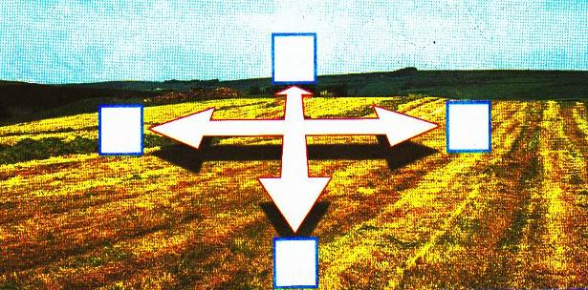

Задание №4.
Обозначь на схеме основные и промежуточные стороны горизонта.
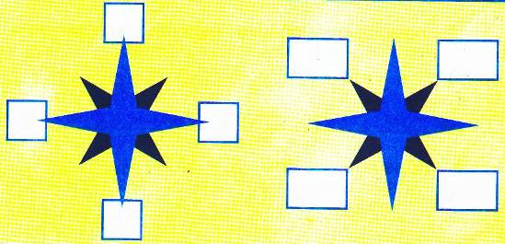

Задание №5.
Заполни пропуски.
А) Если встать лицом к северу, сзади будет__________________________, слева - __________________, справа - ___________________________.
Б) Если встать лицом к югу, то сзади будет______________________, слева - __________________, справа - ___________________________.
В) Если встать лицом к западу, сзади будет__________________________, слева - _________________, справа - ____________________________.
Г) Если встать лицом к востоку, сзади будет_________________________, слева - _________________, справа - ____________________________.
Задание №6.
Нарисуй, по каким природным признакам можно определить стороны горизонта.
Рисунки могут быть самыми разнообразными: деревья, которые стоят отдельно; муравейники около дерева; пень, годовые кольца спиленного дерева.
Задание №7
Посмотри на план-схему похода ребят.
Ребята пошли из школы сначала на северо-восток, затем на север, затем на восток и дошли до домика лесника.

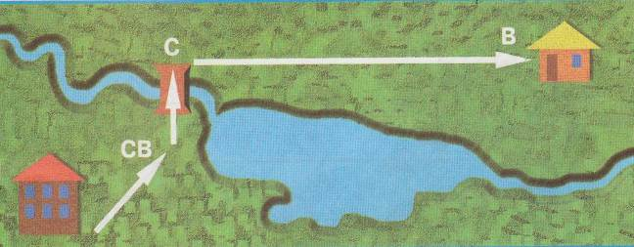

Подумай, как будет меняться направление движения ребят на обратном пути. Составь схему обратного пути.

Приложение 1
Словарь терминов
1. АЗИМУТ - горизонтальный угол, отсчитываемый по ходу часовой стрелки от северного направления меридиана до заданного направления (предмета, ориентира) в пределах от 0 до 360 градусов.

2. ГОРИЗОНТ - видимое вокруг нас пространство.

3. ЛИНИЯ ГОРИЗОНТА - граница видимого пространства, где небо как бы сходится с поверхностью земли.

4.КАРТА – это уменьшенное изображение земной поверхности, выполненное в определённом масштабе. Видов карт очень много.

5. КОМПАС – это прибор для определения сторон горизонта.

6. МАСШТАБ - уменьшенная мерка, которую при черчении условно принимают за какую-нибудь большую меру.

7. ПЛАН – это чертёж отдельных предметов, помещений, местности. На плане предмет изображают таким, каким он виден, если на него смотреть сверху.

8. СПОРТИВНАЯ КАРТА – карта, использующаяся в соревнованиях по ориентированию, представляющая собой уменьшенное во много раз плоское графическое изображение местности, выполненное при помощи специальных условных знаков. Отличительная черта современных спортивных карт - высокая точность и подробность. На них отображены все дорожки, тропинки, отдельные строения, т. е. все предметы и естественные образования, имеющиеся на местности.

9. Топографическая карта - точное уменьшенное изображение земной поверхности, выполненное в определённом масштабе и с помощью условных знаков.

10. Условные топографические знаки – специальные знаки, обозначающие на топографических картах объекты живой и неживой природы. Для туриста - это азбука, знание которой необходимо для чтения карты. Различают три вида знаков: масштабные, внемасштабные, пояснительные.
Масштабные условные знаки – знаки, изображающие местные предметы (населенные пункты, участки леса, пашни, озера, болота, крупные реки), которые по своим размерам могут быть выражены в масштабе карты. Внешние границы таких местных предметов показывают на карте сплошными линиями (озера, реки) или точками (контуры леса, луга, болота) в точном соответствии с действительными очертаниями на местности. Площадь внутри контура на карте покрывается краской соответствующего цвета или заполняется условными знаками.
Внемасштабные условные знаки – знаки, изображающие местные предметы, которые не могут быть выражены в масштабе карты, но имеют важное значение: колодцы в пустыне, зимовка в тайге и др. Эти местные предметы изображаются на картах увеличенными.
Пояснительные условные знаки – знаки, дающие дополнительную характеристику местным предметам с помощью цифр, собственных наименований объектов и подписей. Например, если в контуре леса имеется изображение лиственного дерева, то это показывает, что лес лиственный. Порода, высота, диаметр и густота деревьев указывается записью (береза, высота —25 м, диаметр —0,28 м, расстояние между деревьями — 5 м). Буквенно-цифровые обозначения и подписи применяются для количественной и качественной характеристики местных предметов.

